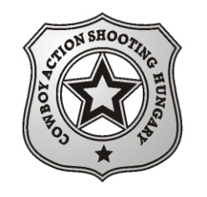

Vnsz:**162/W-04/02/2025**

**CAS minősítő versenyre**

**és húsvéti lövészetre felhívás**

A Western Lövész Szakág minősítő versenyt rendez a CAS minősítő számok meglövésére.

A verseny időpontja és helyszíne: **2025.04.26.**

**Jászfelsőszentgyörgyi Lőtér**

(Jászfelsőszentgyörgy, Fő út 63-65)

A verseny minősítő számokból:

* revolver,
* revolver kaliberű ismétlőpuska,
* sörétes puska,
* precíziós puska,
* M 1911 pisztoly

***A nevezés az MSSZ SVIR rendszerében kell hogy történjen!***

Majd ezt követően 4 pálya meglövéséből fog állni a CAS szabályai szerint.

Nevezés: **09.30 órakor,**

A verseny kezdete: **10.00 óra**

Versenyrendezési támogatás: **5.000 Ft/fő**

Kategóriák: kellő számú induló esetén Cowboy, Wrangler, 49-er, Senior és Lady. Valamennyi CAS versenyszámban engedélyezett az eltöltős revolverek használata.

Díjazás: a CAS kategóriák szerint, az első 3 versenyző érmet és oklevelet kap. Díjazzuk továbbá oklevéllel a minősítő pályák összevont eredménye alapján szintén az első 3 versenyzőt.

Kérem, hogy a részvételi szándékotokat lehetőség szerint előre jelezni szíveskedjetek:

[beniton@beniton.hu](mailto:beniton@beniton.hu), [lpsharky@gmail.com](mailto:lpsharky@gmail.com)